7. Предоставить по истечении 3 лет со дня заключения договора безвозмездного пользования земельным участком декларацию об использовании этого земельного участка    - По истечении 5 - летнего договора безвозмездного пользования земельным участком подать заявление в уполномоченный орган о предоставлении земельного участка в собственность или в аренду на срок до 49 лет.   | - Осуществить государственную регистрацию права на земельный участок  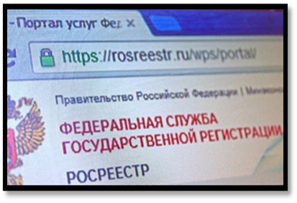  Контактная информация  1. Регистрация в Федеральной государственной информационной системе "Единый портал государственных и муниципальных услуг (функций)" возможна в офисах МФЦ  - информация о местах нахождения и графике работы филиалов МФЦ расположена на портале МФЦ: http://www.мфц27.рф/mfc.  2. Получить дополнительную информацию о предоставлении Дальневосточного гектара возможно по телефонам call-центров (бесплатный звонок):  - Региональный номер - 8-800-100-42-12  - Федеральный номер - 8-800-200-13-17  3. По вопросам предоставления земельных участков необходимо обращаться в администрации поселений по месторасположению земельных участков. | Предоставление  Дальневосточного гектара  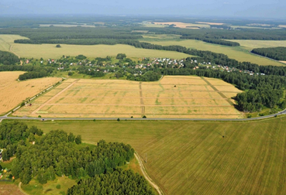  "Дальневосточный гектар" в Хабаровском крае  можно получить:  - однократно;  - размером до 1 га на человека;  - не более 10 га по коллективному заявлению (не более 10 человек);  - с 01.06.2016 по 01.10.2016 только в "пилотном" регионе - Амурском муниципальном районе (для жителей края);  - с 01.10.2016 в любом районе Хабаровского края* (для жителей края);  - с 01.02.2017 любому гражданину РФ  * кроме территории, в границах которых земельные участки не могут быть предоставлены:  - протяженностью 10 километров от границы г.Комсомольска-на-Амуре;  - протяженностью 20 километров от границы г.Хабаровска.  "Дальневосточный гектар" можно:  - использовать для любого незапрещенного вида деятельности, в том числе постройки дома  - использовать земельный участок из земель лесного фонда для осуществления любого разрешенного законодательством вида использования лесов  - через 5 лет получить в собственность или аренду, при надлежащем использовании.  Запрещается: продажа, дарение любая иная сделка по передаче земельного участка иностранным лицам.
1. Регистрация на портале государственных услуг www.gosuslugi.ru  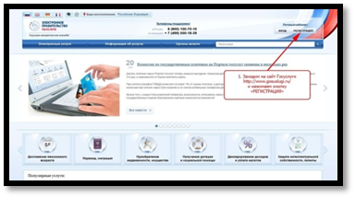  - Вход в Федеральную информационную систему https://надальнийвосток.рф (ФИС «На Дальний Восток»), используя логин и пароль из сайта государственных услуг  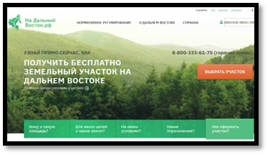 | - В ФИС «На Дальний Восток» с помощью раздела «Земля» сформировать земельный участок и заполнить заявление, приложив скан документа, удостоверяющего личность  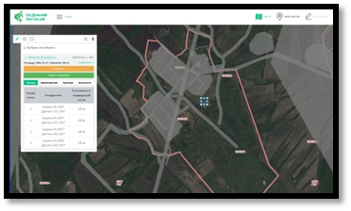  - После положительного решения уполномоченного органа о выделении земельного участка сроком на 5 лет - подписать договор безвозмездного пользования   | - Зарегистрировать договор безвозмездного пользования    - В случае, если вид деятельности при заключении договора не определен, необходимо определиться с разрешенным использованием в срок не позднее 1 года и уведомить уполномоченный орган  

